**პროფესიული მომზადება–გადამზადების და კვალიფიკაციის ამაღლების სახელმწიფო პროგრამის კურსდამთავრებულა გამოკითხვის შედეგები**

საქართველოს მთავრობის 2015 წლის 31 აგვისტოს N451 დადგენილებით დამტკიცებული „სამუშაოს მაძიებელთა პროფესიული მომზადება–გადამზადებისა და კვალიფიკაციის ამაღლების სახელმწიფო პროგრამის“ მე-4 მუხლის „კ“ ქვეპუნქტის შესაბამისად, პროგრამის შედეგების მონიტორინგის მიზნით, სოციალური მომსახურების სააგენტოს დასაქმების პროგრამების დეპარტამენტი მიმდინარე წლის 29 მარტიდან 04 აპრილის ჩათვლით, პროგრამით მოსარგებლე კურსდამთავრებულთა გამოკითხვის, გამოკითხვის შედეგების ანალიზის, მისი სისტემატიზაციისთვის დაუკავშირდა პროგრამით მოსარგებლე 415 სამუშაოს მაძიებელს , თუმცა სხვადასხვა მიზეზის გამო (ტელეფონი გამორთულია, არ პასუხობს ზარებს და ა.შ.) მხოლოდ 302 მაძიებლის გამოკითხვა მოხერხდა.

გამოკითხულთა 66.2 % (200 მაძიებელი) არის მდედრობითი სექსის, ხოლო 33.8 % (102 მაძიებელი) მამრობითი სქესის:

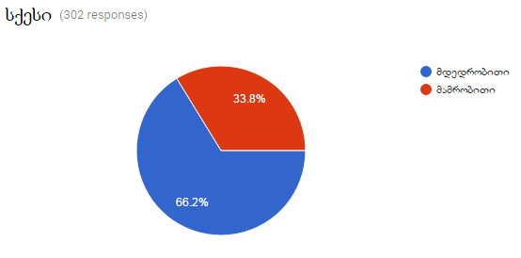

გამოკითხულთა რაოდენობა ასაკობრივ ჭრილში შემდეგნაირად გადანაწილდა: 20-დან 25 წლამდე (52 მაძიებელი), 26-დან 30 წლამდე (45 მაძიებელი), 31-დან 40 წლამდე (93 მაძიებელი), 41-დან 50 წლამდე (73 მაძიებელი), 51-დან 60 წლამდე (33 მაძიებელი), 60 წელს ზემოთ (6 მაძიებელი)

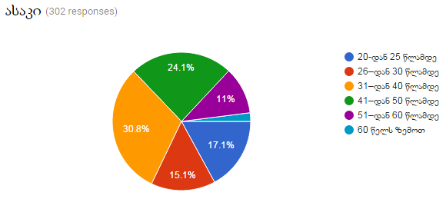

გამოკითხულთა რაოდენობა მუნიციპალურ ჭრილში:

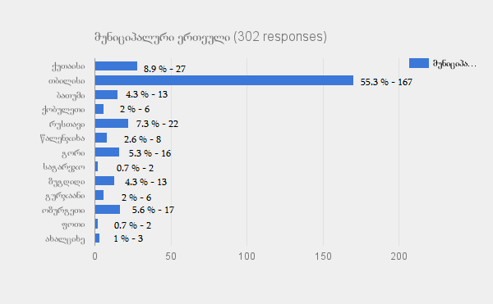

კითხვაზე – როგორ შეაფასებდით პროგრამის ფარგლებში მიღებულ მომსახურებას[1] (0-დან 5 ბალიანი სისტემით) – გამოკითხულთა 77.5 % (234 მაძიებელი) შეაფასა 5 ქულით, 16.9 პროცენტმა (51) შეაფასა 4 ქულით, 5 პროცენტმა (15 მაძიებელი) 3 ქულით, 0.7 პროცენტმა ( 2 მაძიებელი) 0 ქულით (იხ. დიაგრამა)

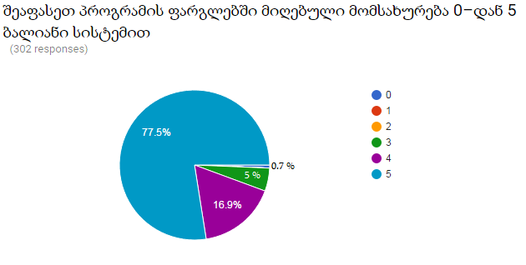

კითხვაზე – როგორ ფიქრობთ, გაიზარდა თუ არა თქვენი დასაქმების შესაძლებლობები პროფესიული მომზადება–გადამზადების შემდეგ? – გამოკითხულთა 19.5 პროცენტმა (59 მაძიებელი) უპასუხა, რომ არ გაზრდილა, გამოკითხულთა 38.1 % (115 მაძიებელი) თვლის, რომ უმნიშვნელოდ გაიზარდა, ხოლო 42.4 % (128 მაძიებელი) მნიშვნელოვნად გაიზარდა (იხ. დიაგრამა)

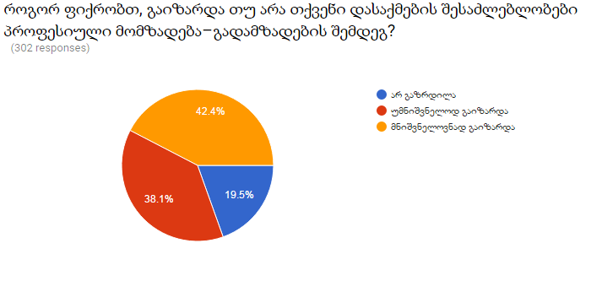

კითხვაზე – გაგიჩნდათ თუ არა დამატებით შემოსავლის წყარო პროფესიულ პროგგრამაზე სწავლების შემდეგ? – გამოკითხულთა 11.6 პროცენტმა (35 მაძიებელი) უპასუხა, რომ პროგრამის დასრულების შემდეგ დასაქმდა, ხოლო 88.4 პროცენტი (267 მაძიებელი) ამ დრომდე არ დასაქმებულა. უმეტესი მათგანის თქმით, გარდა იმისა, რომ გაიღრმავეს ცოდნა და პრაქტიკული უნარ–ჩვევები ამა თუ იმ პროფესიაში, პროფესიული მომზადება–გადამზადების პროგრამა დაეხმარათ შრომის ბაზარზე ხელახალ ჩაბმასა და გააქტიურებაში, გაუჩნდათ დასაქმების რწმენა და შესაძლებლობა.

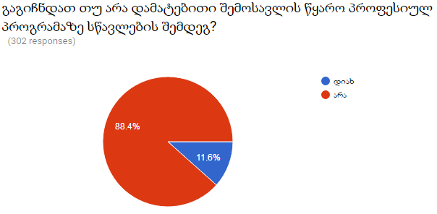

გამოკითხულთა 85.4 % (258 მაძიებელი) აქტიურად ეძებს სამსახურს, ხოლო 14.6 % (44 მაძიებელი) არ ეძებს სამსახურს, რადგან ან დასაქმებულია, ან დროებით ვერ ახერხებს ოჯახური მდგომარეობის გამო.

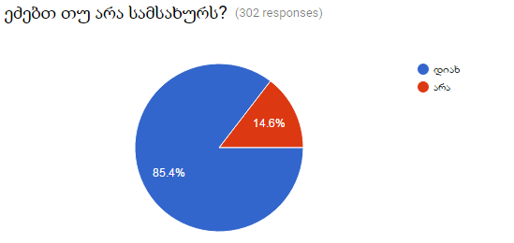

დასაქმების პროგრამების სამმართველო ასევე დაინტერესდა, სურდათ თუ არა პროგრამით მოსარგებლეებს ჯგუფურ კონსულტირებებზე დასწრება შრომის ბაზარზე ქცევის წესებთან დაკავშირებით. გამოკითხულთა 77.8 პროცენტს (235 მაძიებელი) სურს აღნიშნულ კონსულტირებაზე დასწრება, 14.6 % (44 მაძიებელი) არ სურს, ხოლო 7.6 % (23 მაძიებელი) არ იცის.

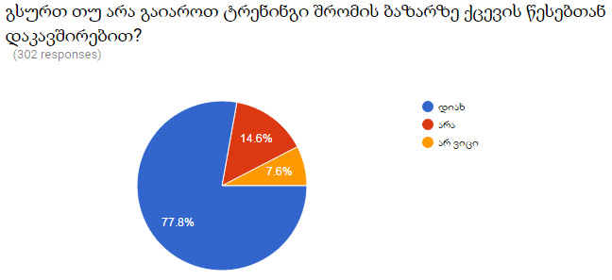

როგორც გამოკითხვის შედეგად გაირკვა, პროგრამით მოსარგებლეთა ნაწილი (17 მაძიებელი) მიიჩნევს, რომ უმჯობესია გაიზარდოს პროგრამის ხანგრძლივობა 3–დან 4 თვემდე, რადგან მეტად სიღრმისეულად შეძლოს პროფესიის შესწავლა, ხოლო ნაწილი ამჯობინებს (17 მაძიებელი) მეტი დრო დაეთმოს პრაქტიკულ მეცადინეობებს და საწარმოო პრაქტიკას.

1. იგულისხმებოდა სააგენტოს ტერიტორიული ერთეულების მიერ გაწეული მომსახურება პროგრამით სარგებლობისთვის.